JĘZYK POLSKI, KL.5
- Poniedziałek, 27 kwietnia

Temat: Czym jest słuchowisko radiowe?
Określę cechy słuchowiska radiowego i nauczę się przekształcać tekst literacki w słuchowisko.
- Lekcja z e-podręcznika
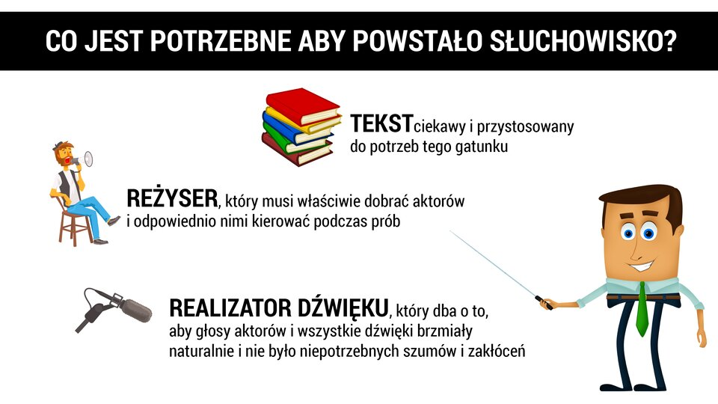
- Wtorek, 28 kwietnia

Temat: Potrafię opowiadać!
Przypomnę sobie cechy opowiadania, poznam jego rodzaje i napiszę własne opowiadanie.
- Lekcja z e-podręcznika
- Materiał dodatkowy – OBEJRZYJ, POSŁUCHAJ!!!

Rady dla początkującego pisarza
- Pamiętaj, by pisać tylko o jednym zdarzeniu.
- Pisz w pierwszej osobie liczby pojedynczej.
- Pisz zawsze w czasie przeszłym.
- Przeplataj elementy opisowe z dialogami.
- Stosuj język zrozumiały i barwny.
- Wzbudź zainteresowanie początkiem historii.
- Nie zapomnij o zaskakującym zakończeniu.
- Używaj wielu czasowników.
- Nie popełniaj błędów językowych.

ZADANIE DOMOWE
Napisz opowiadanie z elementami fantastyki. Zacznij od tych samych słów: Nagle rozpętała się straszliwa burza.
Zadanie prześlij w formie pliku PDF lub w formie zdjęć na adres edyta.smagacka@o2.pl do 5 maja (wtorek).

- Środa, 29 kwietnia

Temat: Przypowieść o talentach.
Poznam biblijną przypowieść o talentach i zinterpretuję ją. Postaram się rozpoznać swój talent.
- Lekcja z e-podręcznika
- https://www.youtube.com/watch?v=oBYnGvqh8Bk – Obejrzyj!!!Przypowieść w formie bajki!!!
ZADANIE DOMOWE
Czego uczy „Przypowieść o talentach”?
Odpowiedź zapisz w zeszycie (3-4 zdania).

- Czwartek, 30 kwietnia

Temat: Jak Kuba Bogu.
Poznam fragment powieści „Ida sierpniowa” Małgorzaty Musierowicz i przypomnę sobie związki frazeologiczne i przysłowia opisujące emocje.
- Lekcja z e-podręcznika

ZADANIE DOMOWE
Przepisz do zeszytu i uzupełnij związki frazeologiczne:
- mieć …………. na wodzy
- ktoś nadrabia ………..
- serce wali komuś jak ……….
- mina komuś ………..
- włos się ……… na głowie

MIŁEGO WEEKENDU MAJOWEGO! POAZDRAWIAM!

